Interaktiv Ljudfiltrering

# Bakgrund

Denna rapport behandlar hur ljudfiltrering kan utföras i realtid. Syftet är att jag ska få en djupare förståelse för hur man på olika sätt kan filtrera ljud och även hur man kan programmera det för att i realtid justera ett ljudfilters egenskaper. Denna fördjupningsrapport är även ett moment i kursen Signaler & System, TNG015.

# Inledning

Våran digitalt växande värld ställer höga krav på kvalité i bild såväl som ljud. Realtidsfiltrering av ljud är ett måste för att ljudtekniker och musikproducenter idag ska kunna utveckla sin ljuddesign på ett effektivt sätt. Rapporten kommer att beskriva hur man kommer åt frekvensplanet i ett ljud, hur ljud på olika sätt kan filtreras och till slut hur man kan gå tillväga för att kunna göra det i realtid.

# Teori

Med ljudfiltrering menas filtrering av frekvenser. Enkelt sagt går det ut på att antingen sänka eller stärka signaler av olika frekvenser. Är basen för svag i ett ljud behöver de låga frekvenserna höjas, är ljudet vasst eller skarpt för örat behöver de höga frekvenserna sänkas.

## Tidsplan till frekvensplan

För att komma åt frekvensbandet i ett ljud måste man transformera signalen från tidsplanet till frekvensplanet. Det går att göra på flera olika sätt där var och ett har sina fördelar och nackdelar.

Fouriertransformen är en av de första metoderna som uppfanns. Den är bra för att behandla tidskontinuerliga signaler.

$$F\left(ω\right)= \int_{-∞}^{∞}{f\left(t\right)e^{-iωt}dt}$$

Laplacetransformen är en omskrivning av Fouriertransformen som är en effektiv metod vid analys av algebra.

$$F\left(s\right)= \int_{0}^{∞}{f\left(t\right)e^{-st}dt}$$

Z-transformen är en transform som transformerar endast tidsdiskreta signaler till den komplexa frekvensdomänen.

$$X\left(z\right)= \sum_{n=0}^{∞}{x\left[n\right]z^{-n}}$$

## Filtrering

För att förstå hur man filtrerar frekvenser måste man först veta vad ett system är. Ett system beskriver hur en insignal kommer in, omvandlas genom att transformeras och multipliceras med överföringsfunktionen och sedan inverstransformeras för att till slut skickas ut som en utsignal. När insignalen tagits till frekvensplanet går det att på olika sätt påverka signalens frekvenser med en överföringsfunktion. Olika överföringsfunktioner ger såklart olika påverkan på signalen. För att veta att en överföringsfunktion tar bort de frekvenser som efterfrågas så kan man först titta på frekvensgången. Frekvensgången avslöjar vilka frekvenser som dämpas och stärks och genom att titta på den och justera överföringsfunktionen skulle man kunna jobba sig fram till ett filter som fyller efterfrågans syfte. Dock är det en väldigt otymplig process. Vi vill kunna säga vilka frekvenser som ska dämpas eller stärkas för att sedan filtret ska göra så.

Till att börja med måste det accepteras att ett filter aldrig kan dämpa precis de frekenser som efterfrågas, de är allltså aldrig ”ideala”. Eftersom filter aldrig är idealt skapade så kan de aldrig gå direkt från ingen dämpning till full dämpning. Därför har den så kallade brytfrekvensen skapats. Brytfrekvensen är den frekvensen där man enligt regel säger att signalen går från att vara dämpad till att inte vara det och tvärtom. Pga de icke ideala filtren har brytningsfrekvensen bestämts ligga där effekten är halverad, vilket i frekvensgången betyder att signalen faktoriserats med $1/\sqrt{2}$. Detta är pga den exponentiella decibellskalan som beskriver effektens dämpning.

Vidare finns det två olika metoder att skapa dessa filter.

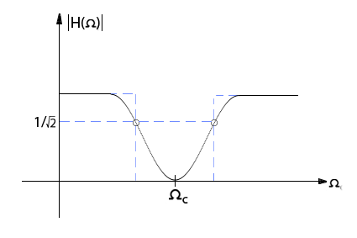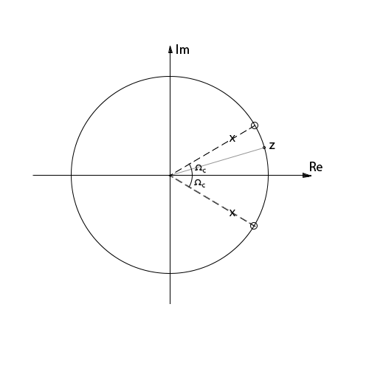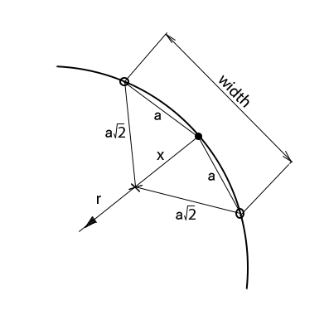

# Kodning

# Resultat

# 

# Slutsats